單字大賽網站規格書
重要行程安排：
107.08.20 | 開始受理報名
107.10.12 | 截止報名
107.10.20 | 正式考試 14:30~15:30
107.11.05 | 網站成績公布
參加年級：
Junior→國小一到三年級
Senior→國小四到六年級
參加分校：
向上分校、大勇分校、惠墩分校、大里分校、太平分校、苗栗分校、光華分校、培英分校、博愛分校、成功分校、東興分校、大東華加盟校。
獎金發放標準（兩組皆同）：
第一名 | 2000元現金及2000元折價券
第二名 | 1500元現金及1500元折價券
第三名 | 1000元現金及500元折價券
第四 ～ 十名 | 300元現金及300元折價券
第十一 ～ 二十名 | 200元現金×10=2000元
獎金總金額 | 8600元
兩組總獎金 | 17200元
★ 第一名～第二十名以總分排名。
★ 若是有總分同分的情況，其排名順序以大題順序為排名標準。
考生身分（五種）：
1.107.10.12（五）報名截止前
（1）線上報名→班外生
（2）後台人工輸入（可以使用excel上傳）→班外生、班內生
P.S.excel格式（與單字大賽相同）
分校 | 姓名 | 性別 | 電話 | 就讀學校 | 年級 | 班級 | 生日 | 地址 | 家長 | 電話 | 關係 | eMail | Line | 身分
向上 | 陳小夫 |  |  | 文小國小 | 6年 |  |  |  |  |  |  |  |  | 班內
博愛 | 李阿輝 |  | 0423760860 | 文小國小 | 3年 |  |  |  | 大大 | 0900000000 |  |  |  | 班外
2. 107.10.12（五）報名截止後→後台人工輸入班外生（臨考）、班內生（臨考）

線上報名網站：
1.可以參考www.blossom-academy.com/online.php
2.範例格式（正式格式由美工提供）
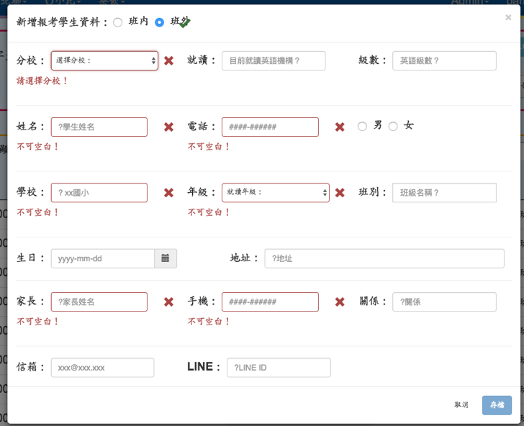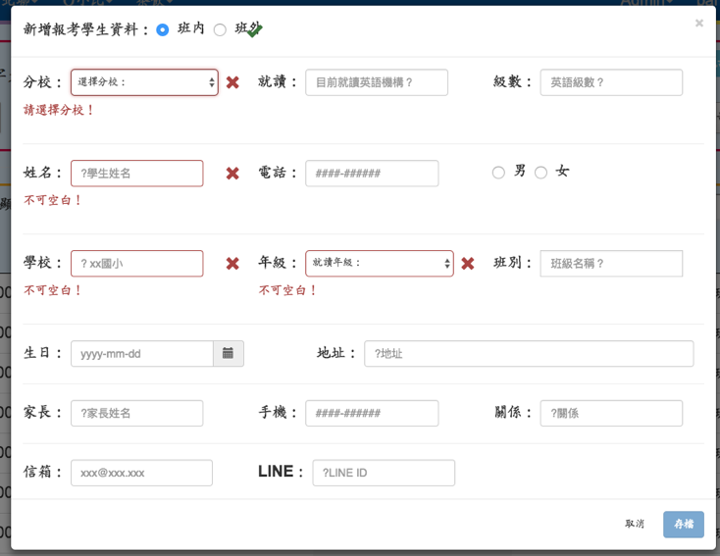
與資優競試相同（紅色叉叉為必填項目）
但須注意國小1-3年級為Junior，國小4-6年級為Junior。
3.網站圖檔由美工提供檔案

准考證號碼編碼：
向上分校 | Junior | 班內 | BBEJA001
向上分校 | Junior | 班外 | BBEJB001
向上分校 | Senior | 班內 | BBESA001
向上分校 | Senior | 班外 | BBESB001
大勇分校 | Junior | 班內 | DYEJA001
大勇分校 | Junior | 班外 | DYEJB001
大勇分校 | Senior | 班內 | DYESA001
大勇分校 | Senior | 班外 | DYESB001
惠墩分校 | Junior | 班內 | HDEJA001
惠墩分校 | Junior | 班外 | HDEJB001
惠墩分校 | Senior | 班內 | HDESA001
惠墩分校 | Senior | 班外 | HDESB001
大里分校 | Junior | 班內 | DLEJA001
大里分校 | Junior | 班外 | DLEJB001
大里分校 | Senior | 班內 | DLESA001
大里分校 | Senior | 班外 | DLESB001
太平分校 | Junior | 班內 | TPEJA001
太平分校 | Junior | 班外 | TPEJB001
太平分校 | Senior | 班內 | TPESA001
太平分校 | Senior | 班外 | TPESB001
苗栗分校 | Junior | 班內 | MLEJA001
苗栗分校 | Junior | 班外 | MLEJB001
苗栗分校 | Senior | 班內 | MLESA001
苗栗分校 | Senior | 班外 | MLESB001
光華分校 | Junior | 班內 | GHEJA001
光華分校 | Junior | 班外 | GHEJB001
光華分校 | Senior | 班內 | GHESA001
光華分校 | Senior | 班外 | GHESB001
培英分校 | Junior | 班內 | PYEJA001
培英分校 | Junior | 班外 | PYEJB001
培英分校 | Senior | 班內 | PYESA001
培英分校 | Senior | 班外 | PYESB001
博愛分校 | Junior | 班內 | BAEJA001
博愛分校 | Junior | 班外 | BAEJB001
博愛分校 | Senior | 班內 | BAESA001
博愛分校 | Senior | 班外 | BAESB001
成功分校 | Junior | 班內 | CGEJA001
成功分校 | Junior | 班外 | CGEJB001
成功分校 | Senior | 班內 | CGESA001
成功分校 | Senior | 班外 | CGESB001
東興分校 | Junior | 班內 | DXEJA001
東興分校 | Junior | 班外 | DXEJB001
東興分校 | Senior | 班內 | DXESA001
東興分校 | Senior | 班外 | DXESB001
大東華 | Junior | 班內 | DHEJA001
大東華 | Junior | 班外 | DHEJB001
大東華 | Senior | 班內 | DHESA001
大東華 | Senior | 班外 | DHESB001
准考證範例：
美工提供。
後台網站點名：
不要像資優競試網站一樣，出現名單重複問題。
後台網站到考統計：
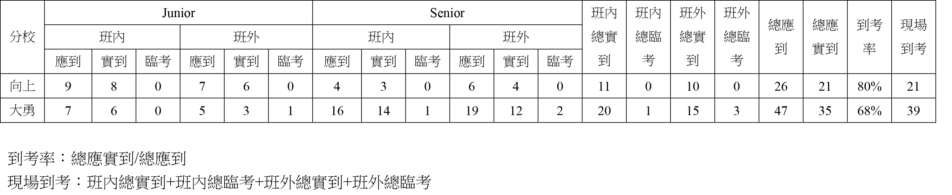
考試題型：
Junior
- 選擇題，共20題，一題兩分，並採用劃卡方式
字彙選擇五題，共10分
字義選擇五題，共10分
詞意選擇五題，共10分
詞類選擇五題，共10分
- 非選擇題，共30題，一題兩分
文字階梯兩大題共十格，共20分
字彙分類兩大題共十格，共20分
字謎十題，共20分
Senior
- 選擇題，共20題，一題五分，並採用劃卡方式
字彙選擇十題，共20分
定義選擇五題，共10分
克漏字選擇一篇五題，共10分
- 非選擇題，共30題，一題五分
文意字彙十題，共20分
改錯十題，共20分
字謎十題，共20分
成績輸入格式：
詳如附檔。

成績單格式：
Junior
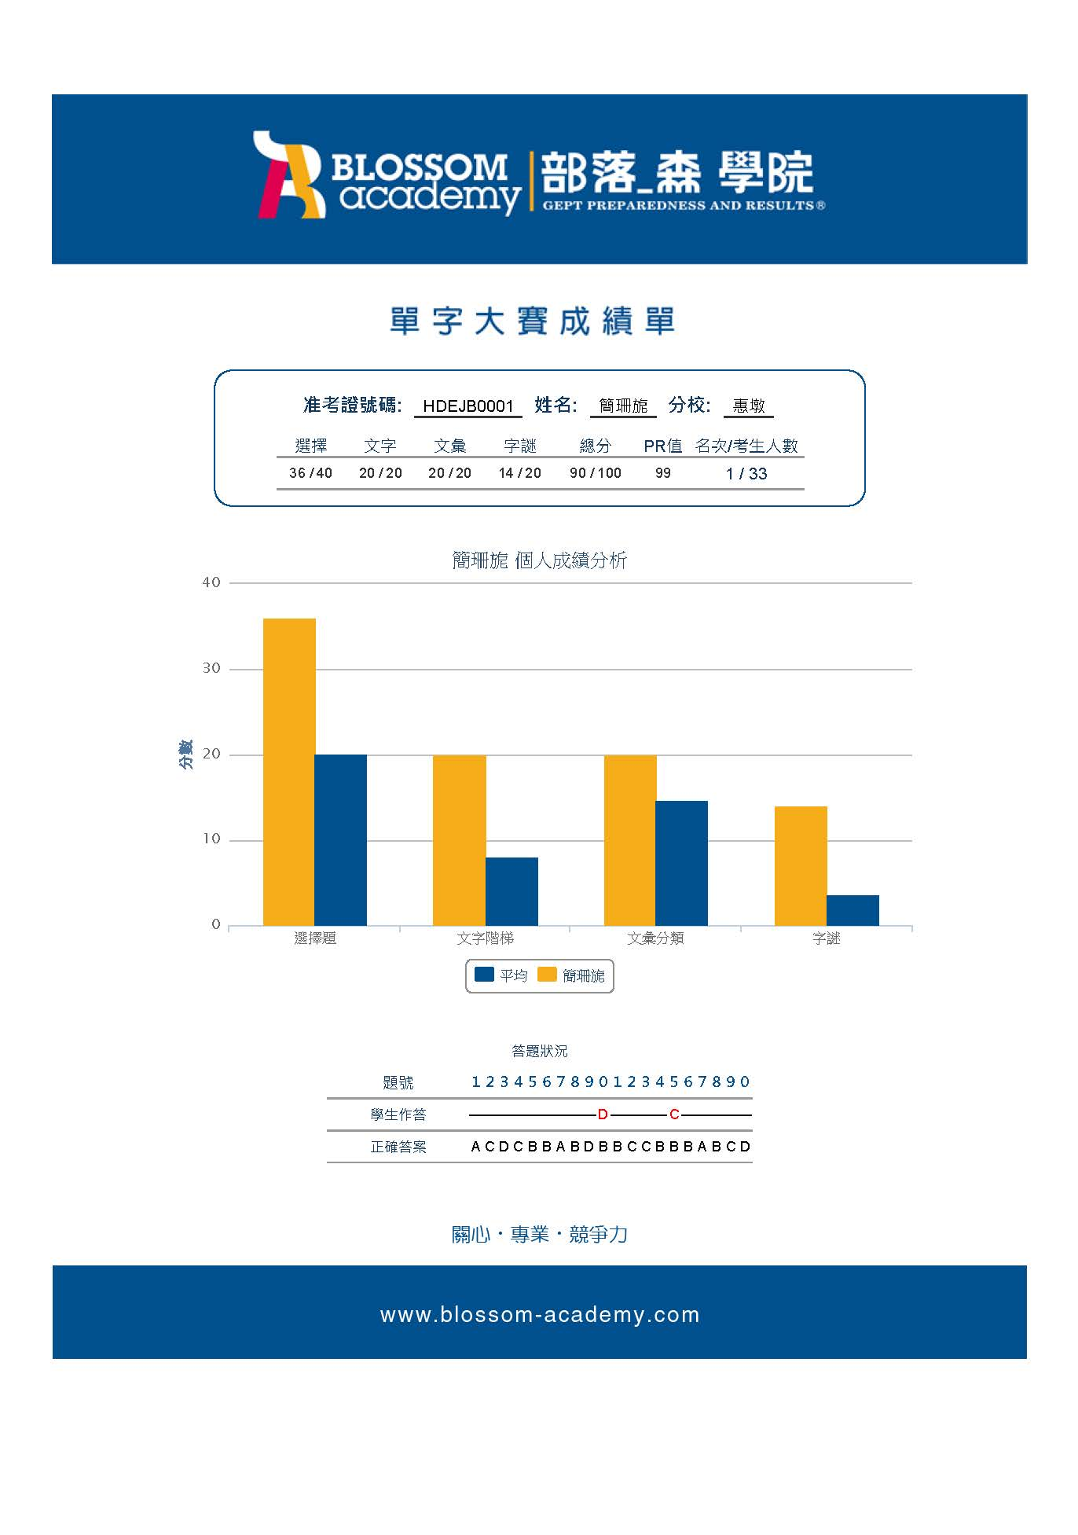

Senior
